RAPORT MUJOR
MONITORIM MEDIATIK
KORRIK 2026
Top Channel · TV Klan · Vizion+ · RTSH
PERIUDHA: 1–31 Korrik 2026 · 31 ditë monitorimi · 4 kanale
Muaji me ngjarjet politike me intensive:
3 rekorde historike PD>PS (12, 15, 18 Korrik),
rekord absolut 48.6x (3 Korrik)
Raport mujor PS/PD: 2.8x · PS: 68.1% · PD: 24.5% · LP: 6.2% · Integr.: 1.2%

MINUTAZHI DITOR-KORRIK 2026
DATA | QEVERIA | OPOZITA | L.PROT. | INTEGR. | RAPORT | SHENם
1 Korrik 2026 | 19'55" | 12'25" | — | — | 1.6x | 1.6x
2 Korrik 2026 | 53'56" | 17'55" | — | — | 3.0x | 3.0x
3 Korrik 2026 | 33'14" | 0'41" | — | — | 48.6x | 48.6x-Rekord absolut historik
4 Korrik 2026 | 10'45" | 8'55" | — | — | 1.2x | 1.2x-Protestat 4 Korrikut
5 Korrik 2026 | 32'00" | 4'59" | — | — | 6.4x | 6.4x
6 Korrik 2026 | 29'40" | 14'03" | 11'50" | — | 2.1x | 2.1x-Lançim Lajme nga Protesta
7 Korrik 2026 | 30'25" | 9'25" | — | — | 3.2x | 3.2x
8 Korrik 2026 | 34'35" | 10'55" | 10'00" | — | 3.2x | 3.2x
9 Korrik 2026 | 22'50" | 0'50" | — | — | 27.4x | 27.4x-PD=50"
10 Korrik 2026 | 20'40" | 9'35" | 2'10" | — | 2.2x | 2.2x
11 Korrik 2026 | 36'55" | 18'05" | — | — | 2.0x | 2.0x-3 kapituj BE
12 Korrik 2026 | 15'25" | 18'20" | — | — | 0.8x | 0.8x PD>PS-zgjedhjet PD
13 Korrik 2026 | 22'20" | 13'20" | — | — | 1.7x | 1.7x
14 Korrik 2026 | 35'00" | 6'05" | 1'45" | 6'10" | 5.8x | 5.8x-Lançim Integrimi
15 Korrik 2026 | 5'00" | 12'10" | 6'10" | — | 0.4x | 0.4x PD>PS
16 Korrik 2026 | 5'20" | 3'40" | — | — | 1.5x | 1.5x-E diel
17 Korrik 2026 | 35'00" | 6'05" | 1'45" | 6'10" | 5.8x | 5.8x-Raporti KE
18 Korrik 2026 | 5'00" | 12'10" | 6'10" | — | 0.4x | 0.4x PD>PS
19 Korrik 2026 | 5'20" | 3'40" | — | — | 1.5x | 1.5x-E diel
20 Korrik 2026 | 29'55" | 13'38" | 3'20" | — | 2.2x | 2.2x-Kthim opozites
21 Korrik 2026 | 44'20" | 10'30" | — | — | 4.2x | 4.2x-JLo, Paketa Maleve
22 Korrik 2026 | 24'40" | 13'15" | — | — | 1.9x | 1.9x
23 Korrik 2026 | 24'09" | 10'09" | 10'50" | — | 2.4x | 2.4x-Dhune ne proteste
24 Korrik 2026 | 23'55" | — | 5'50" | 2'30" | — | — Zero opozite-Plani Besa
25 Korrik 2026 | 19'00" | 11'10" | — | — | 1.7x | 1.7x
26 Korrik 2026 | 13'25" | — | — | — | — | — E shtune-zero opozite
27 Korrik 2026 | 53'15" | 1'49" | 10'05" | — | 29.3x | 29.3x-Kredia SHBA, Shehaj
28 Korrik 2026 | 38'53" | 13'05" | 5'35" | — | 3.0x | 3.0x
29 Korrik 2026 | 16'25" | 12'10" | — | — | 1.3x | 1.3x-Zvërnec/Channel4
30 Korrik 2026 | 56'00" | 15'35" | — | — | 3.6x | 3.6x
31 Korrik 2026 | 34'15" | 14'10" | — | — | 2.4x | 2.4x-Made in Albania
TOTAL MUJOR | 13h 51'32" | 4h 58'49" | 1h 15'30" | 14'50" | 2.8x | PS: 68.1% · PD: 24.5% · 31 dite

Raport Q/O: >=30x = bordo · >=9x = kuq e errët · >=5x = e kuqe · 2–5x = portokalli · 1–2x = jeshile · <1x (PD>PS) = blu · -= zero opozitë

GRAFIKU MUJOR I MINUTAZHIT POLITIK-KORRIK 2026

PS (Qeveria) · PD (Opozita) · Lajme nga Protesta · 31 dite · 4 kanale
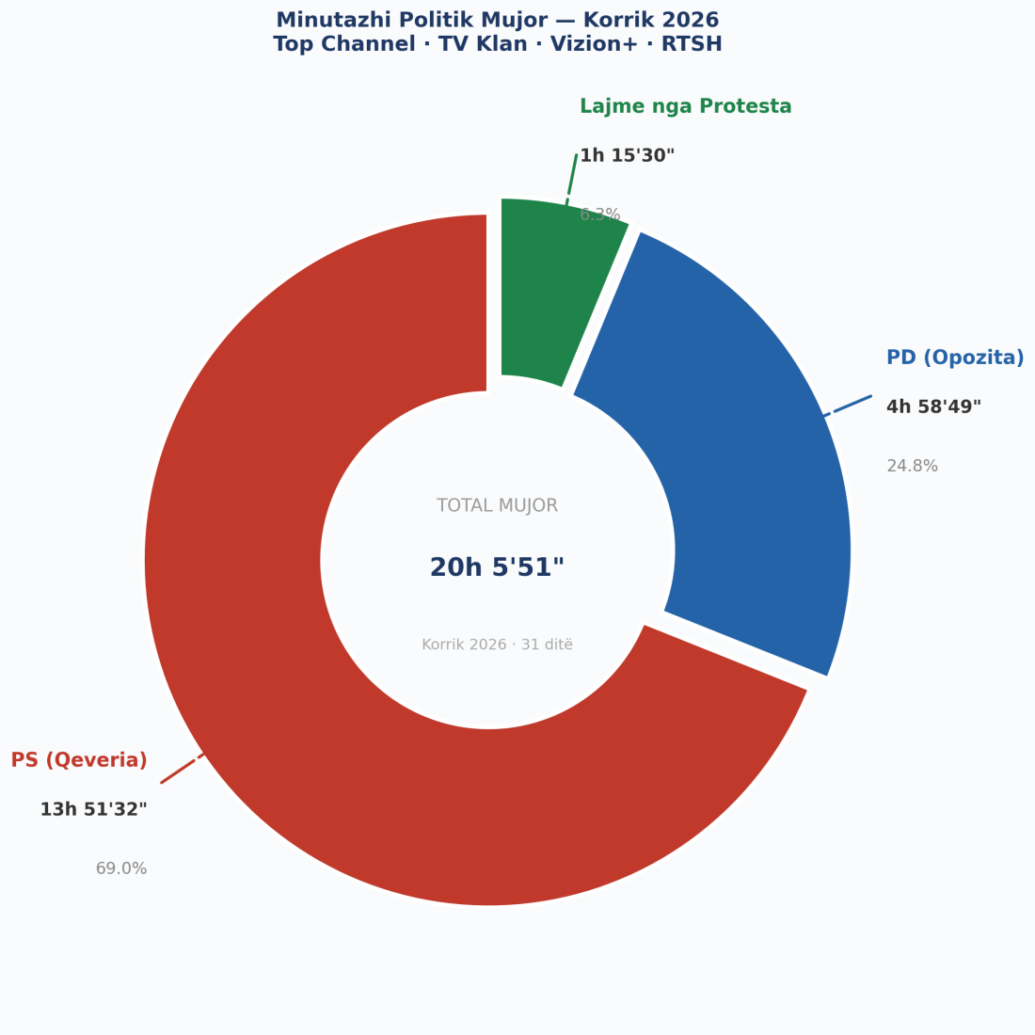
PS (QEVERIA)  13h 51'32"  68.1% | PD (OPOZITA)  4h 58'49"  24.5% | LAJME NGA PROTESTA  1h 15'30"  6.2% | RAPORT PS/PD  2.8x  Mesatare mujore

ANALIZE MUJORE-KORRIK 2026
GJETJA KRYESORE
Korriku 2026 eshte muaji me ngjarjet politike me intensive te gjithe periudhes se monitorimit. Raport mujor PS/PD: 2.8x-i ulet fale 3 diteve historike me PD>PS. Por ekstremitetet jane te paprecedenta: gama 48.6x deri 0.4x brenda te njejtin muaj. Dy kategori te reja lançohen: Lajme nga Protesta (6 Korrik) dhe Integrimi (14 Korrik).

1. Tre rekorde historike brenda nje muaji
Korriku ka 3 dite me PD>PS-me shume se çdo muaj tjeter. 12 Korriku (0.8x): zgjedhjet e brendshme te PD me lidhje direkte. 15 Korriku (0.4x): Kuvendi Kombetar i protests. 18 Korriku (0.4x): i njejti fenomen, dita e dyte rekord brenda 3 ditesh. Ne te gjitha rastet, hapesira e gjere e opozites u dha nga transmetimi i drejtperdrejte i ngjarjeve, jo nga vendim redaksional aktiv.
2. Rekord absolut historik: 3 Korrik (48.6x)
Ky mbetet raporti PS/PD me i larte i gjithe periudhes. Opozita mori vetem 41 sekonda gjate gjithe dites. TV Klan dhe RTSH zero kronika opozite. Konteksti: shprehje para protestave masive te 4 Korrikut.
3. Lançimi i dy kategorive te reja editoriale
6 Korriku lançon kategorine Lajme nga Protesta (jeshile) me 1h 15' gjate muajit
4. Krahasim me Qershorin 2026
QERSHOR 2026 | KORRIK 2026
30 dite monitorimi | 31 dite monitorimi
Raport mujor: 3.2x | Raport mujor: 2.8x
PS: 15h 10'59" (76.1%) | PS: 13h 51'32" (68.1%)
PD: 4h 46'43" (23.9%) | PD: 4h 58'49" (24.5%)
Rekord max: 32.5x (26 Qershor) | Rekord max: 48.6x (3 Korrik)
Rekord min: 1.1x (11 Qershor) | Rekord min: 0.4x (15 dhe 18 Korrik)
0 dite me PD>PS | 3 dite me PD>PS

5. Rekorde dhe vlera statistikore
TREGUES | VLERE | DATA
Raport maksimal ditor | 48.6x | 3 Korrik 2026 (Rekord absolut historik)
Raport minimal ditor | 0.4x | 15 dhe 18 Korrik 2026 (Rekord inversi)
Dita me PS me te larte | 56'00" | 30 Korrik 2026
Dita me PD me te larte | 18'20" | 12 Korrik 2026
Dite me PD>PS | 3 dite | 12, 15, 18 Korrik
Dite me zero opozite | 2 dite | 24 Korrik (Besa), 26 Korrik (e shtune)
Dite me raport mbi 10x | 2 dite | 3 Korrik (48.6x), 27 Korrik (29.3x)
Raport mujor PS/PD | 2.8x | —

Raport Mujor Monitorim Mediatik · Korrik 2026 · · Dokument konfidencial

